裝配實務 6/1日上課

一.拖鞋架/鞋櫃排放整齊方式

1.拖鞋架排放 (練習)

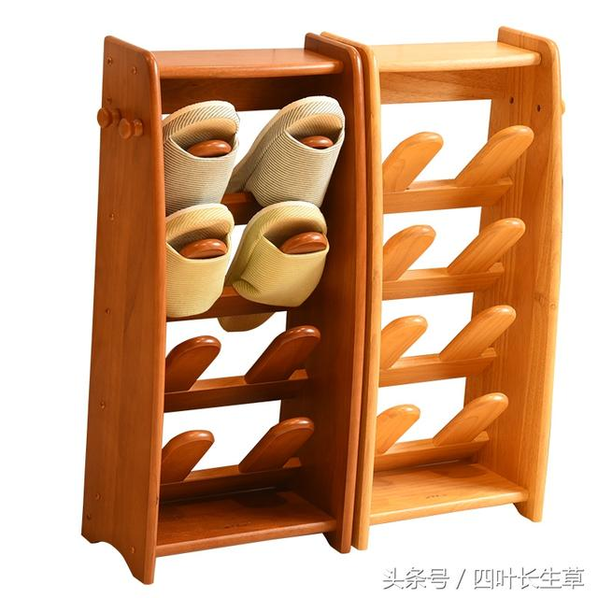

2.鞋櫃排放(練習)

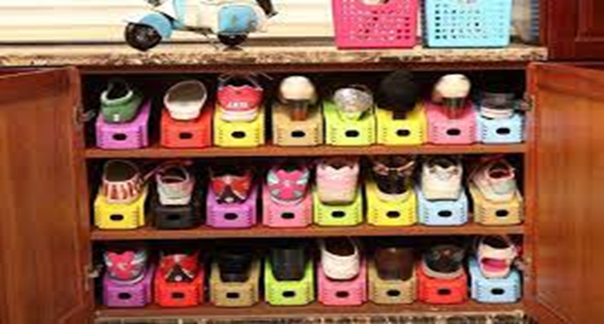

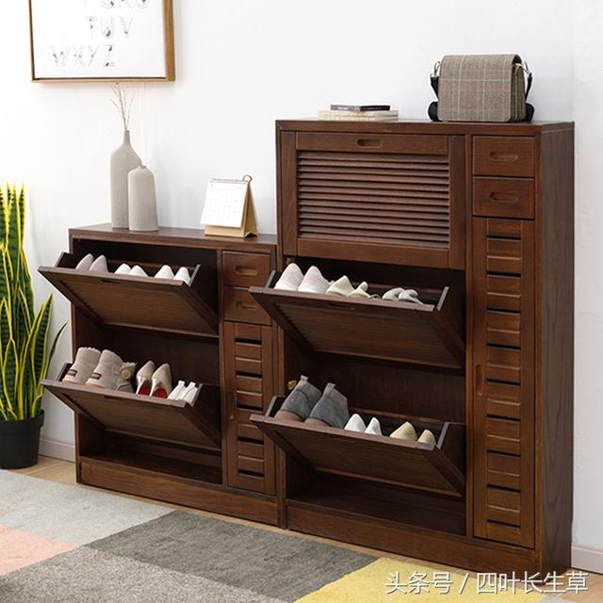

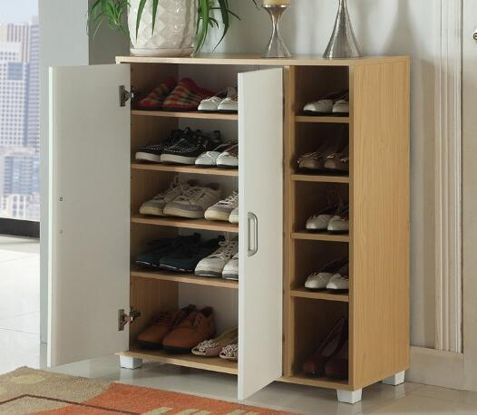

二.摺襪子

(一)4種襪子摺法

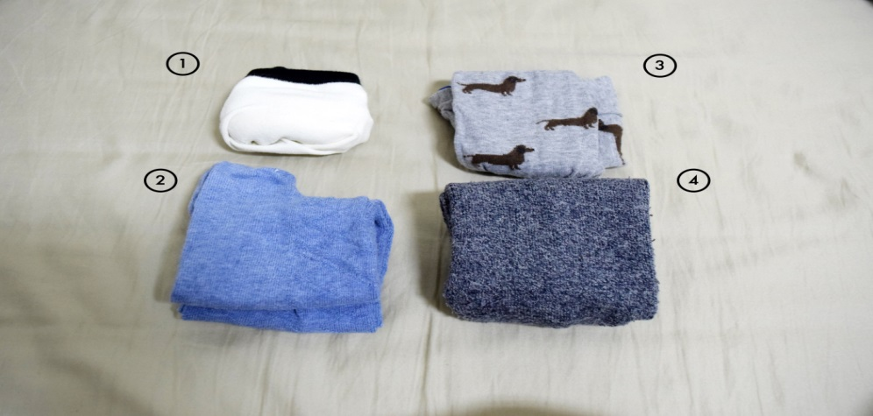

(2) 短襪折法 (練習)

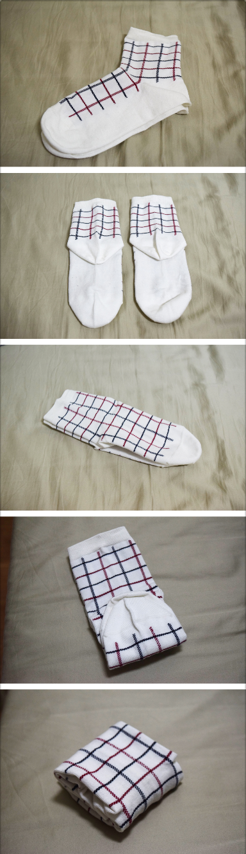

(3)短襪折法(練習)

1.襪子擺正，兩隻翻到背面擺成T字

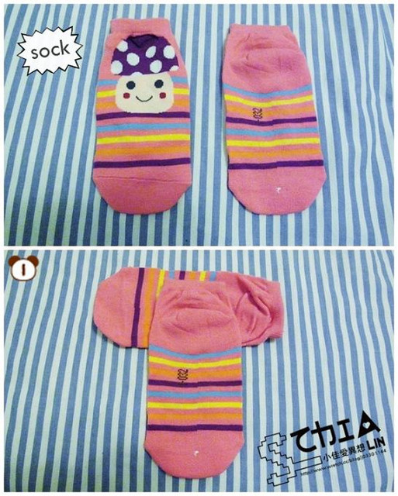

2.把T字兩頭往內折

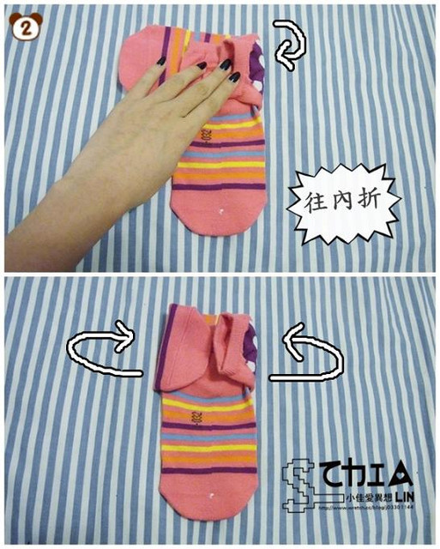

3.把襪子往下折

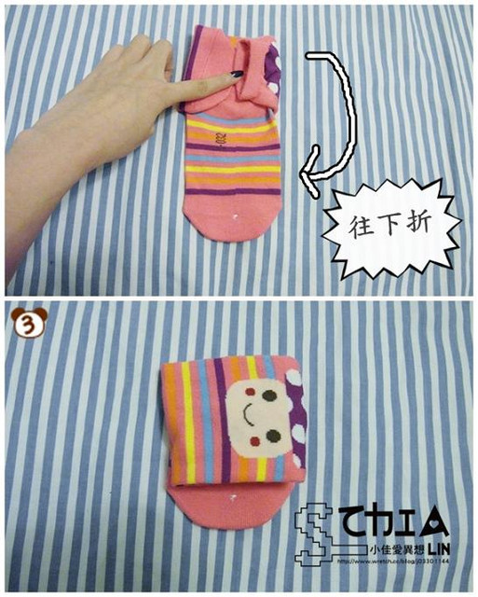

4.多出的襪子把它往內折進缺口內

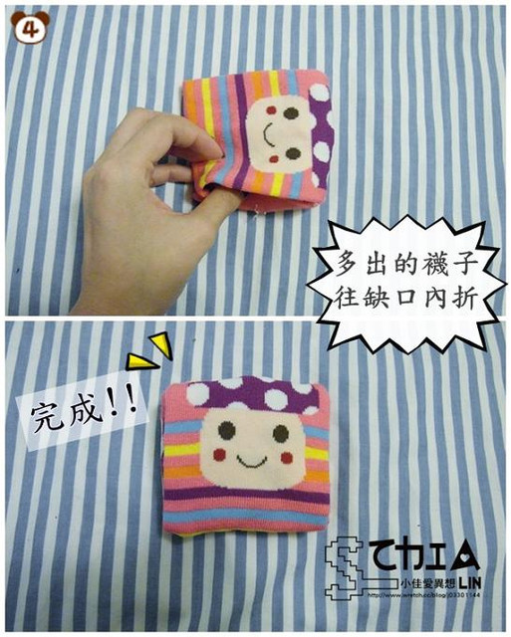

完成囉!!!側面長這樣↓

(4)長襪折法(練習)

一開始把襪子反面過來擺成十字的形狀

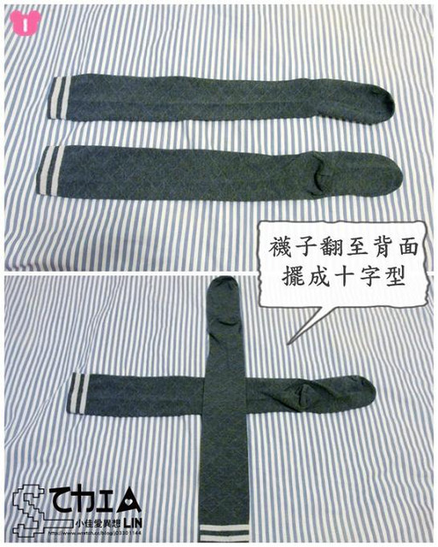

接著不斷的反摺至中心點

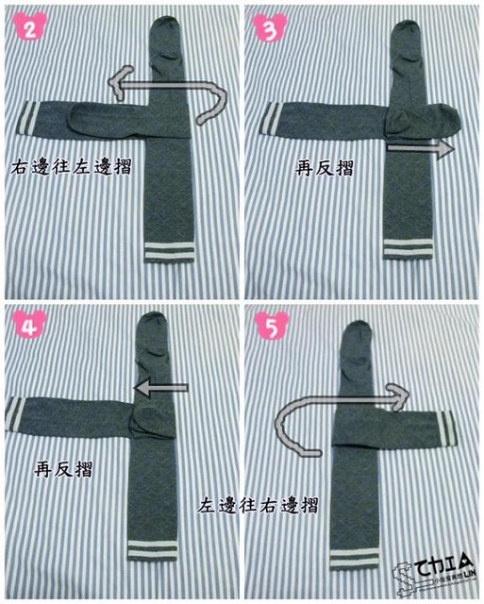

左右邊完成後，上下也是一樣，一直往中心點反摺

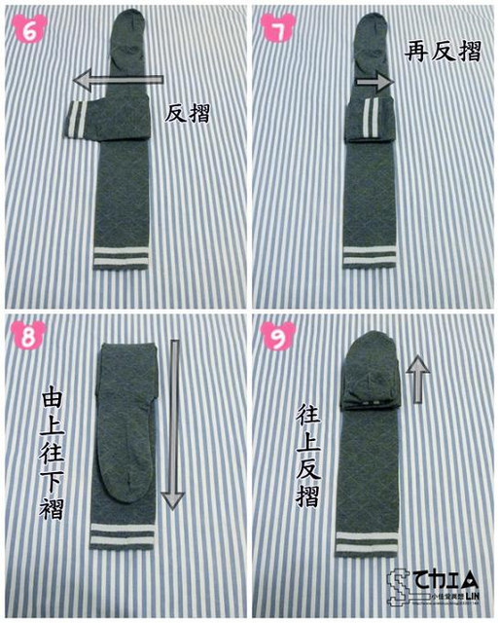

最後反摺到剩一點點，往缺口內摺進去

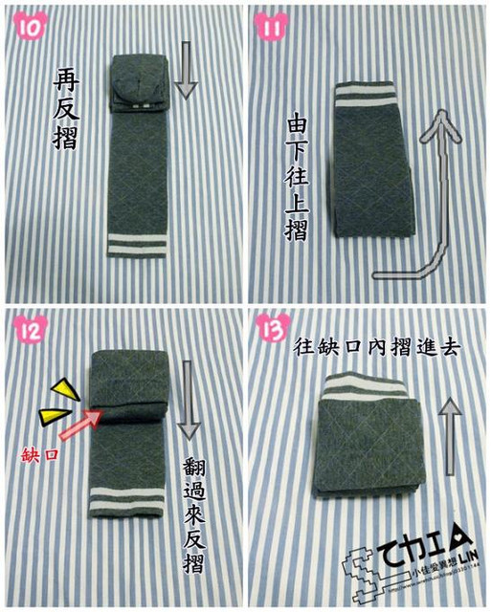

如果還有多的在反摺塞進缺口內，就完成囉

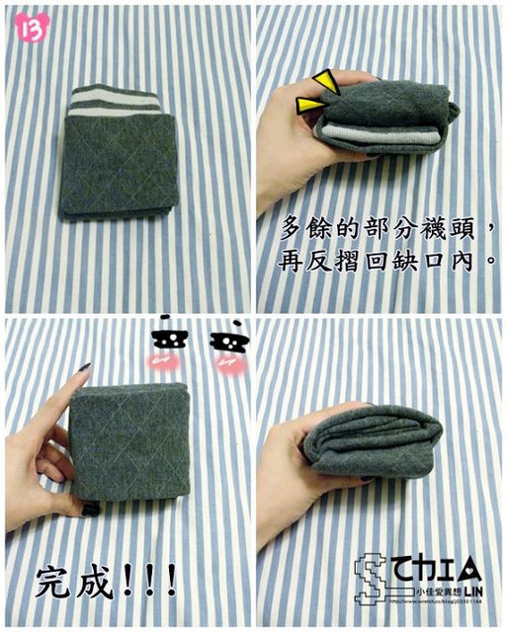

三.收納襪子(練習)

